Prueba de Git

José Manuel Santeliz Salcedo 30694310 5to “A”

Primer paso: Crear la carpeta en C:\dev con el nombre manuel, quedando C:\dev\manuel

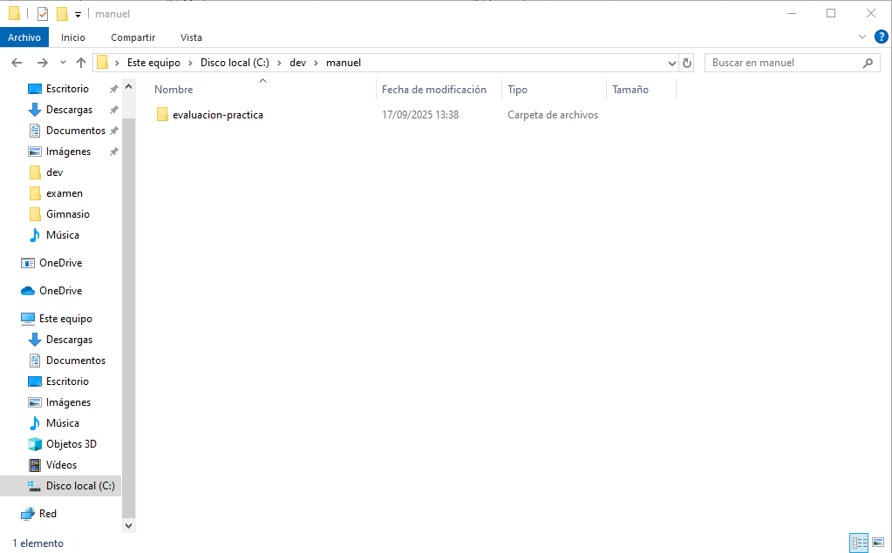

Serie de pasos: Segundo paso git init en manuel, tercer paso configurar el nombre y el correo, cuarto paso clonar el repositorio completo

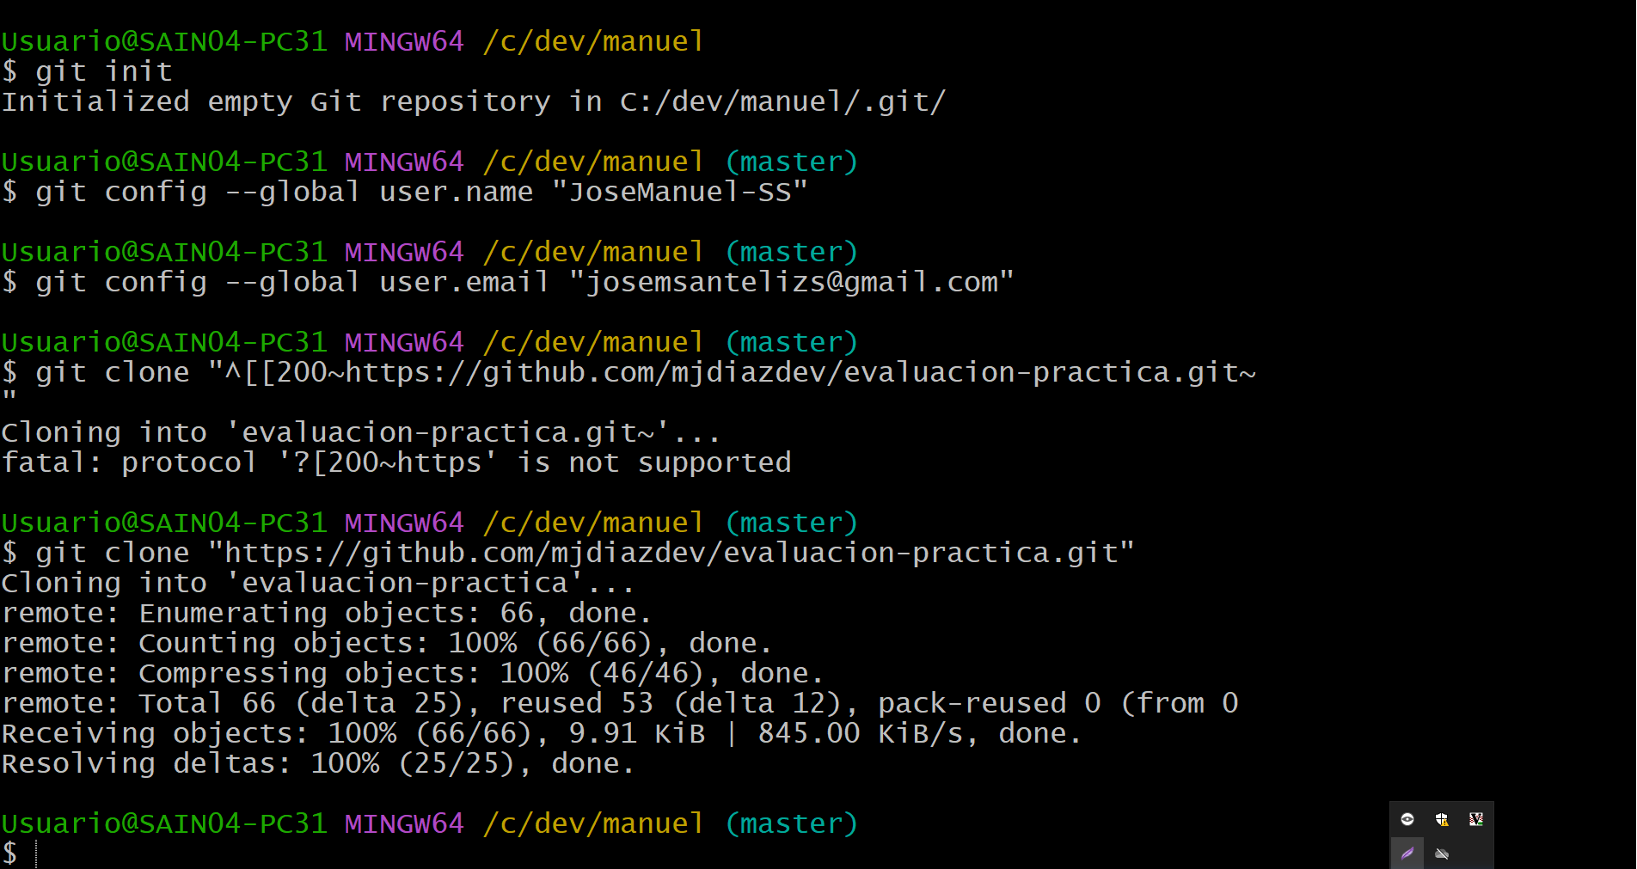

Asi me coloco al tanto, me fijo que hay un html con mi nombre y mi cedula en el index.html

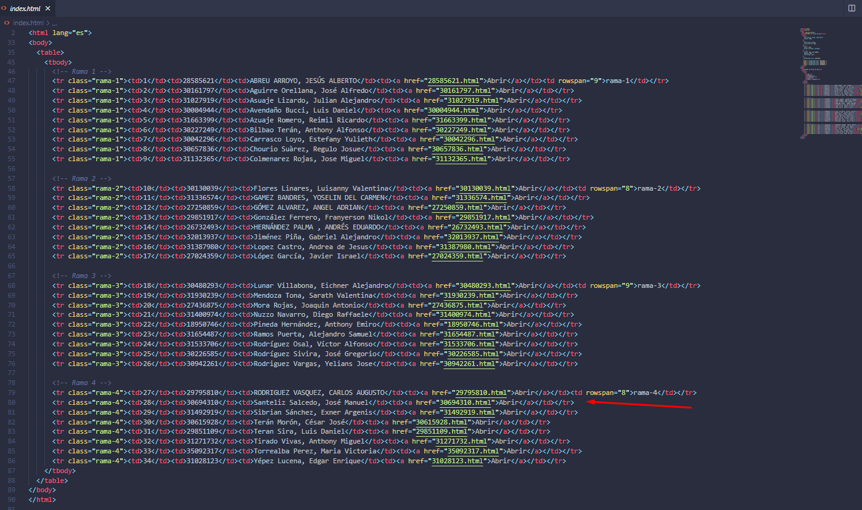

Me fijo de que debo trabajar con la rama 4, pero estando desde la carpeta manuel no se puede acceder así que abro la terminal de git pero en la dirección C:\dev\manuel\evaluacion-practica

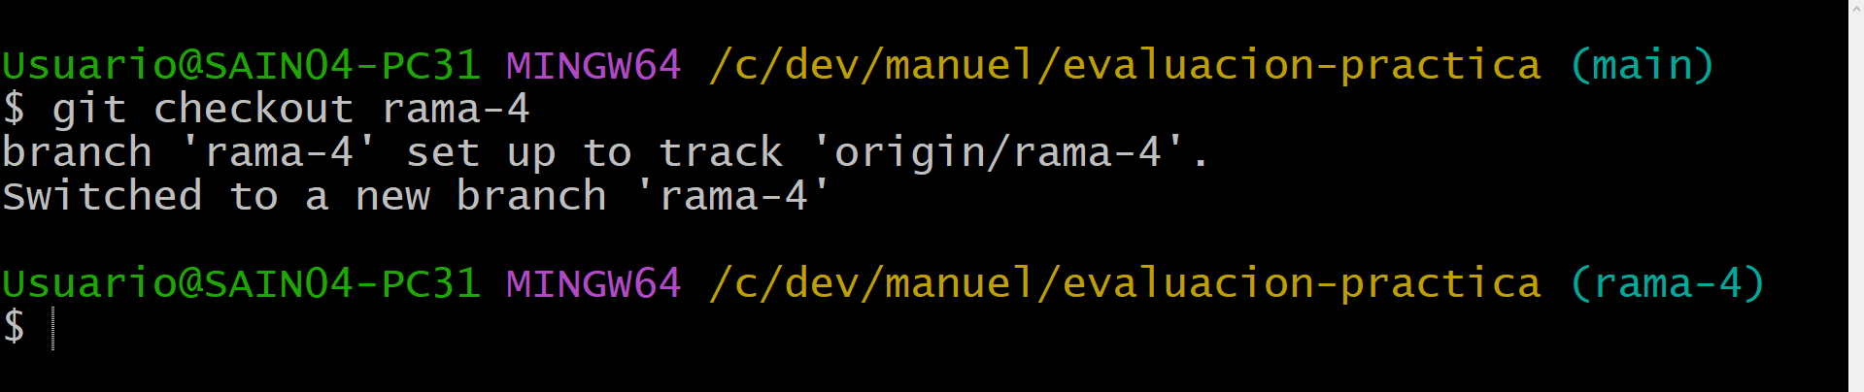

Creo un html con mi cédula 30694310 con el comando touch.

Respondo las respectivas preguntas en el html (use Bootstrap para darle un poco de estilo):

